Elektroprzędzenie nanowłókien-Wielki Krok ku małemu światu

(wstęp)
wpływ kompleksowania jonów metali przez łańcuch polimeru na morfologię uzyskanych włókien.

Włókno zbudowane z PEOX zawierającego kropki kwantowe ZnO wprowadzone do włókien jako wskaźniki.


Obraz otrzymany mikroskopem fluorescencyjnym (ex 360 nm ± 40 nm, em 470 nm ± 40 nm). Eksperyment wskazał, że materiałnanowłókien nie niszczy wskaźników ZnO. Wymiar zdjęcia odpowiada 460um.

Symulacja numeryczna wpływu zmian potencjału pomiędzy pipetą a kolektorem na przebieg procesu elektroprzędzenia
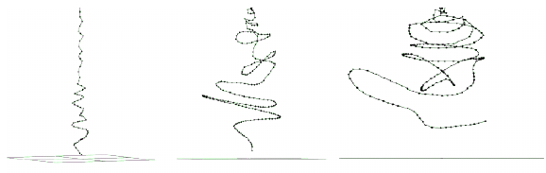

10 kV | 7,5 kV | 5 kV
Pozostałe zmienne symulacji mają takie same wartości.
Obraz AFM włókna otrzymanego z 85% białka (BSA-albumina surowicy wołowej)

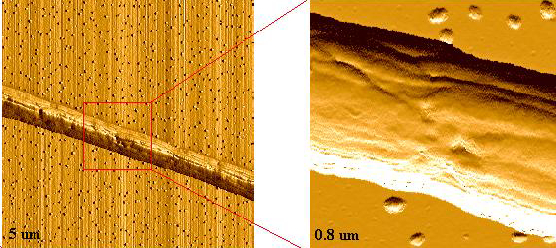
Obrazy pokazują możliwość otrzymania wolnych od defektów włókien białkowych
Nanowłókna białkowe wybarwione z użyciem barwnika fluorescencyjnego
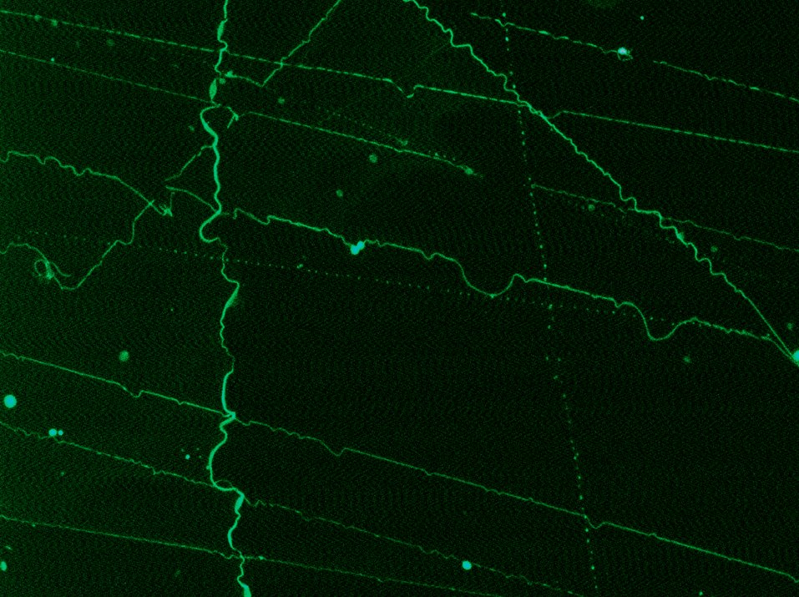

Nanowłókna BSA, wybarwione z użyciem FITC (izotiocyjanianu fluoresceiny). Wymiar zdjęcia odpowiada 180um, obraz wykonany z użyciem filtrów fluorescencyjnych dla FITC (ex 465-490, em 505).
Zastosowanie włókien białkowych jako mikrowskaźników pH
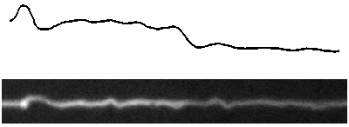
Włókno z FITC-BSA. Połowa włókna została umieszczona w roztworze alkalicznym. Powyżej-wykres fluorescencji na długości włókna. Zdjęcie odpowiada 100um.
Nanowłókna z biodegradowalnych poliestrów jako pokrycia implantów kości.

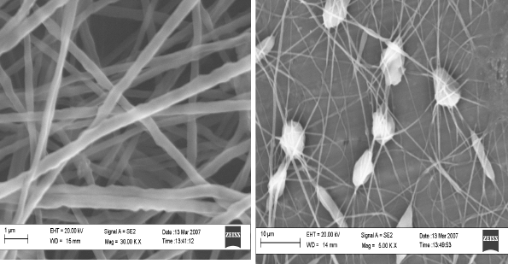
Zarejestrowny mikroskopem elektronowym obraz nanowłóknien otrzymanych z materiału
kompozytowego poli(tlenek etylenu)/poli(kaprolakton) 1:1. Włókna uzyskane dla wydatku roztworu:
a) 0.5 ml/h, b) 1 ml/h. Widoczne defekty (koraliki) w próbce (b).

Badanie biodegradacji nanowłókien i tworzenia hydroksyapatytu w środowisku symulowanego płynu fizjologicznego (SBF)
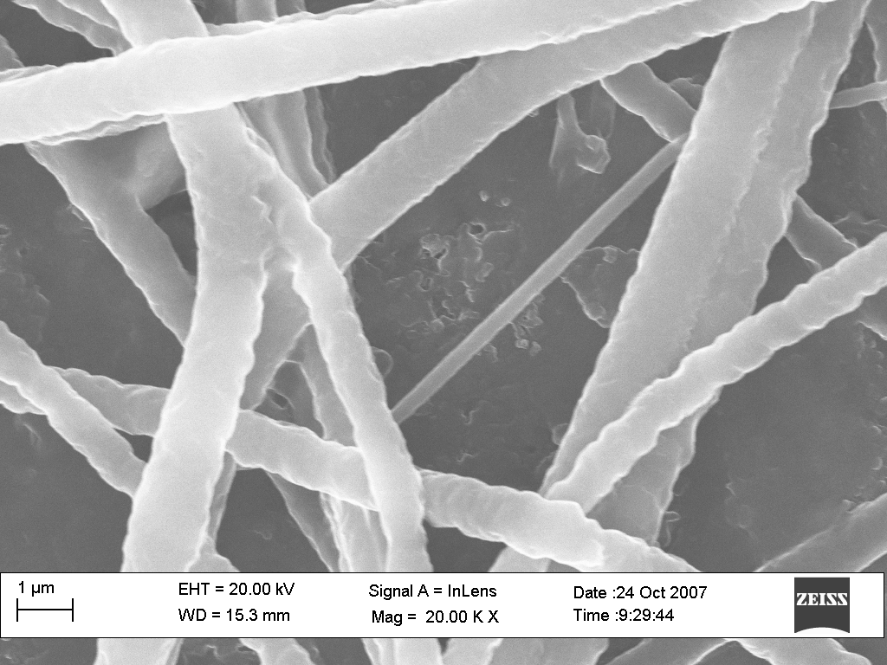
Wyjściowa próbka włókna kompozytowego PCL:PEOX (50%:50%) (poli(tlenek etylenu)) poli(kaprolakton) na powierzchni materiału używanego do implantacji ubytków kości (Bioglass)

Biodegradacja nanowłókien
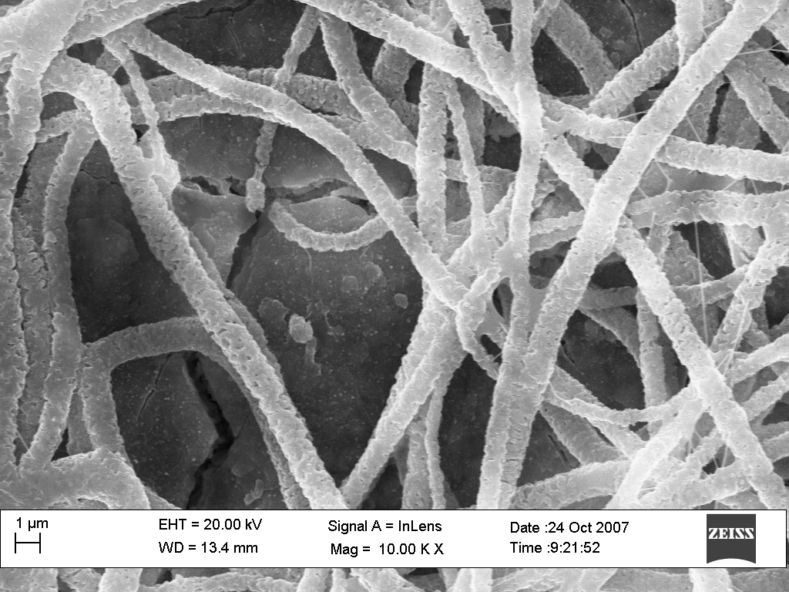
Postęp biodegradacji i kalcynacji nanowłókien po 3 dniach w środowisku symulowanego płynu fizjologicznego

Biodegradacja nanowłókien w środowisku symulowanego płynu fizjologicznego
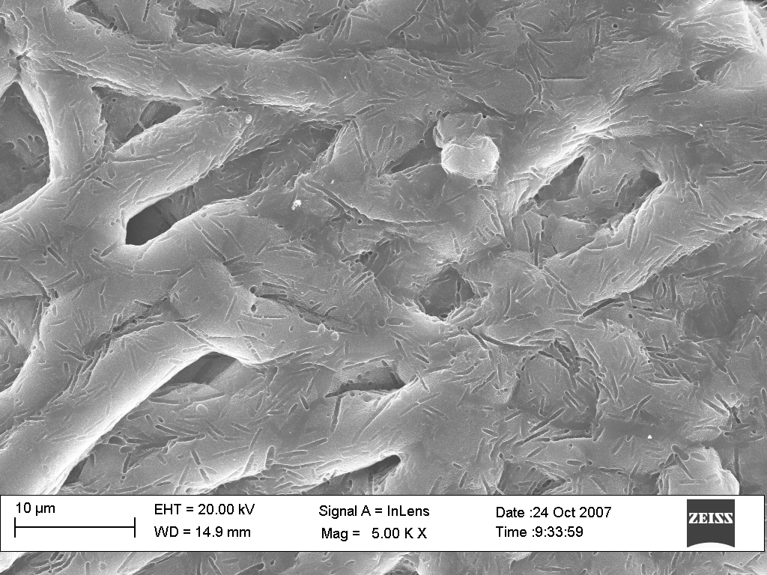
Postęp biodegradacji włókien PCL w środowisku symulowanego płynu fizjologicznego po 7 dniach. Widać całkowitą integrację wytrąconego hydroksyapatytu z powierzchnią implantu.
Biodegradacja nanowłókien w środowisku symulowanego płynu fizjologicznego
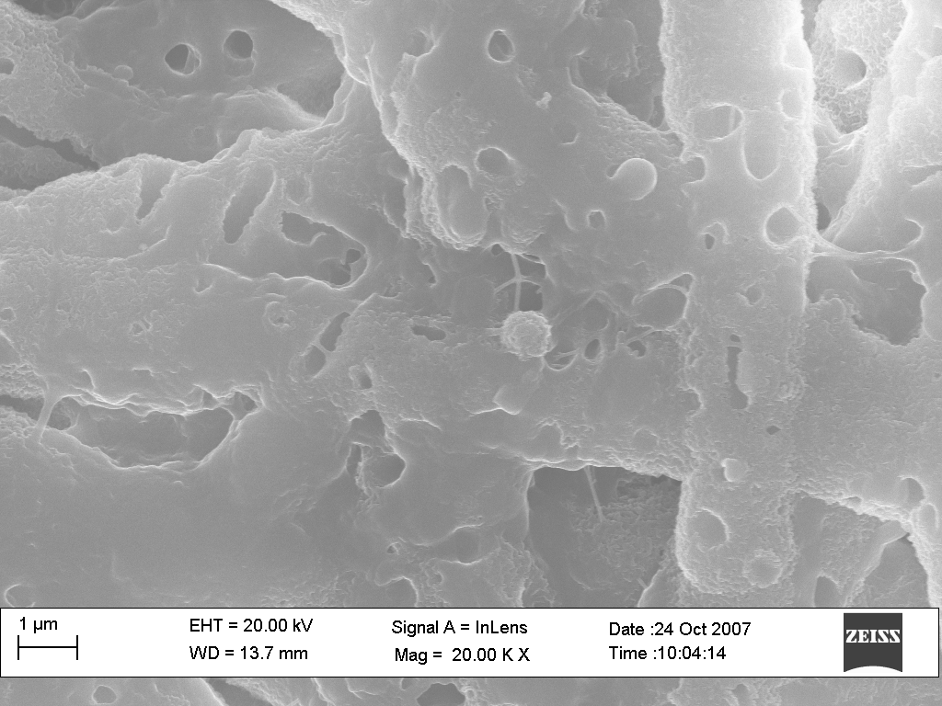
Postęp biodegradacji włókien PCL w środowisku symulowanego płynu fizjologicznego po 14 dniach. Utworzone na powierzchni włókien kryształy hydroksyapatytu ulegają naturalnemu procesowi remodelowania przez osteoklasty, tworzą implant zintegrowany z kością.

